**PREGUNTAS:**

**UNIDAD 3-1**

**¿Qué es una variable aleatoria?**

Para un espacio muestral dado Ω de algún experimento, una variable aleatoria (va) es cualquier regla que asocia un número con cada resultado en Ω.   
**Una variable aleatoria es una función que asigna a cada suceso del espacio muestral un número real.**En lenguaje matemático, una variable aleatoria es una función cuyo dominio es el espacio muestral y cuyo rango es el conjunto de números reales.

La notación X(Ω) =x significa que x es el valor asociado con el resultado Ω por la v.a. X.

**¿Qué tipo de variables aleatorias conoce?**

Variable aleatoria de **Bernoulli**:Cualquier variable aleatoria cuyos únicos **valores posibles** son **0 y 1** se llama variable aleatoria de Bernoulli.

Se dice que una variable aleatoria es **discreta** si la cantidad de valores que puede tomar es **enumerable o contablemente infinitos** (finita o infinita).

Se dice que una variable aleatoria es **continua** si los valores que puede tomar corresponden a un **intervalo de la recta de los reales**.

Para una **variable continua**: Ningún valor posible de la variable aleatoria tiene probabilidad positiva, esto es, **P(X = c) = 0 con cualquier valor posible de c**.

**¿Se trabajan y estudian algebraicamente de la misma manera los distintos tipos de variables?**

No

**¿Qué funciones describen a una variable aleatoria y de qué manera lo hacen?**

Al considerar los valores de una **variable aleatoria**, es posible desarrollar una **función matemática que asigne a cada realización x de la variable**, una probabilidad. **Esta función recibe el nombre de función distribución de probabilidad** de la variable aleatoria X o también función masa de probabilidad de la variable aleatoria X, cuyo símbolo es f

**¿Qué propiedades debe cumplir una función para ser función de densidad de una variable discreta?**

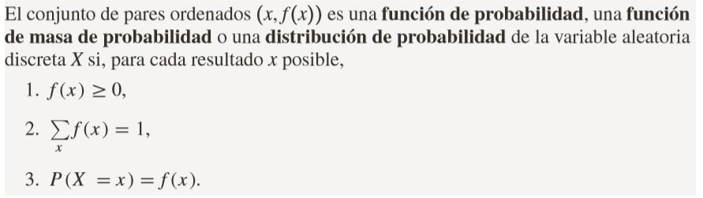

**¿Qué propiedades debe cumplir una función para ser función de distribución de una variable discreta?**

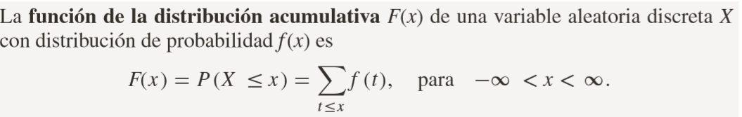

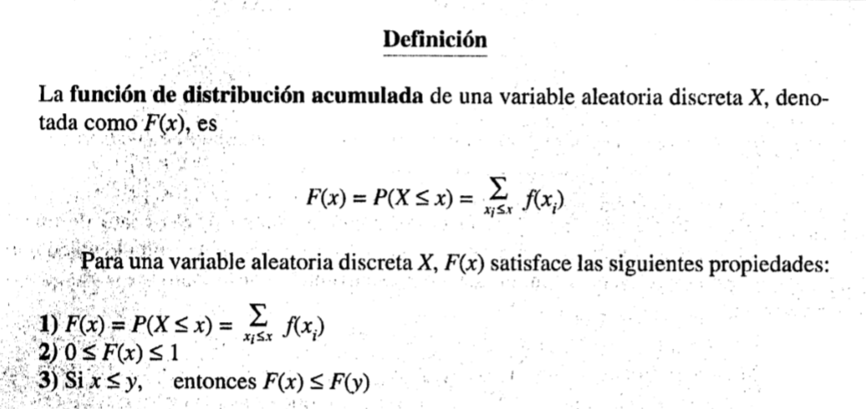

**¿Qué propiedades debe cumplir una función para ser función de densidad de una variable continua?**

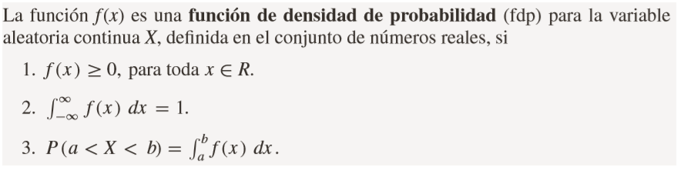

**¿Qué propiedades debe cumplir una función para ser función de distribución de una variable continua?**

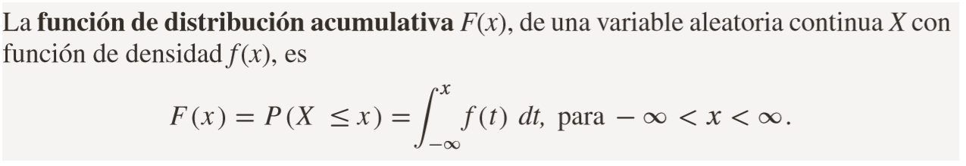

**¿Cómo se pasa de una función a otra? ¿???**

**¿Qué representa cada una de las funciones en cada tipo de variable aleatoria? ¿????**

En el caso de funciones cuya variable aleatoria es discreta, la función distribución de probabilidad, f ( x ), es directamente la probabilidad de que la variable tome algún valor dentro de su rango de definición, siendo estos valores cantidades discretas.

Para el caso de funciones continuas f ( x ) ahora proporciona un medio para determinar la probabilidad en un intervalo a ≤ X ≤ b pero no es de ninguna manera una probabilidad en sí misma como sí lo es en el caso de variables aleatorias discretas.

**¿Es capaz de distinguir la forma de representar gráficamente las distintas funciones para los distintos tipos de variables?**

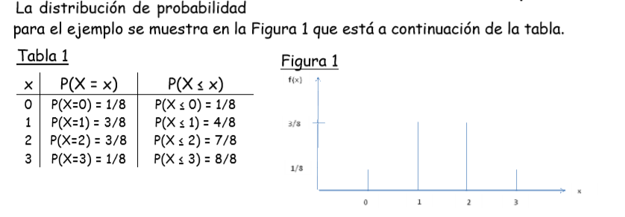

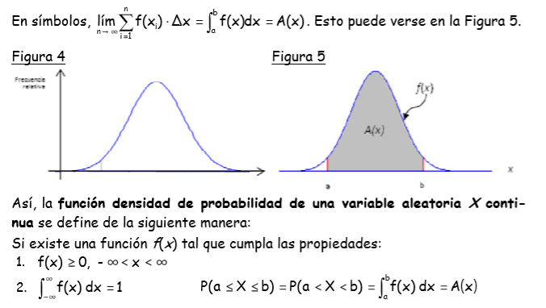

**¿Es capaz de identificar correctamente, qué se representa en el eje de ordenadas, de abscisas y área bajo la curva en cada caso?**

Las absisas representan la variable de estudio, el área debajo de la curva representa y en las ordenadas se encuentra el valor de función densidad.

Frecuencia RELATIVA

**¿Qué es la esperanza, valor esperado o media de una variable aleatoria (fórmula)? ¿Cómo se interpreta?**

Media de la variable aleatoria X o media de la distribución de probabilidad de X, y se le denota como μx

También es común entre **los estadísticos referirse a esta media como la esperanza matemática** o el valor esperado de la variable aleatoria X y denotarla como E(X).

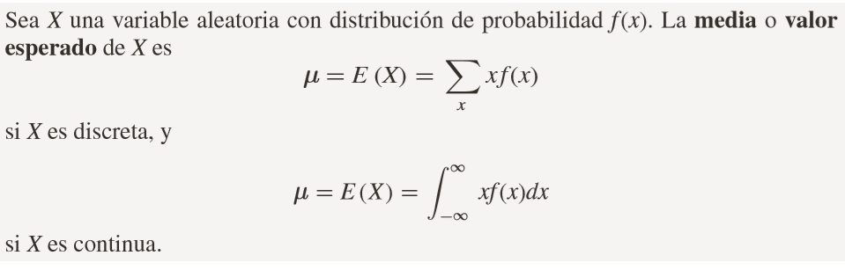

Se interpreta al valor esperado como “**el valor promedio que se espera que resulte cuando se realiza una gran cantidad de veces el experimento”**

Es decir, este valor obtenido, el valor esperado o promedio, **es un valor teórico o límite.**

**¿Qué es la varianza de una variable aleatoria (fórmula)? ¿Cómo se interpreta?**

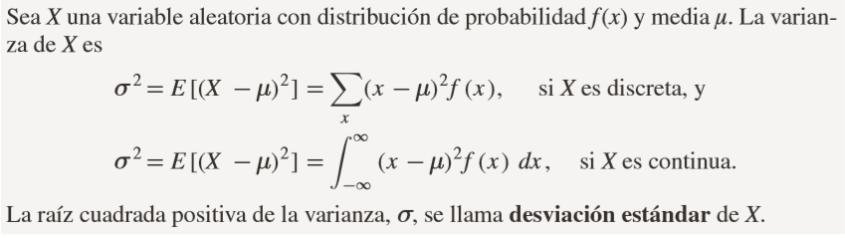

**Hasta el momento la varianza o la desviación estándar sólo tiene significado cuando comparamos dos o más distribuciones que tienen las mismas unidades de medida.** Por lo tanto, podemos comparar las varianzas de las distribuciones de contenido, medido en litros, de botellas de jugo de naranja de dos empresas, y el valor más grande indicaría la empresa cuyo producto es más variable o menos uniforme. No tendría caso comparar la varianza de una distribución de estaturas con la varianza de una distribución de calificaciones de aptitud.

**Enuncie las propiedades de esperanza y varianza.**

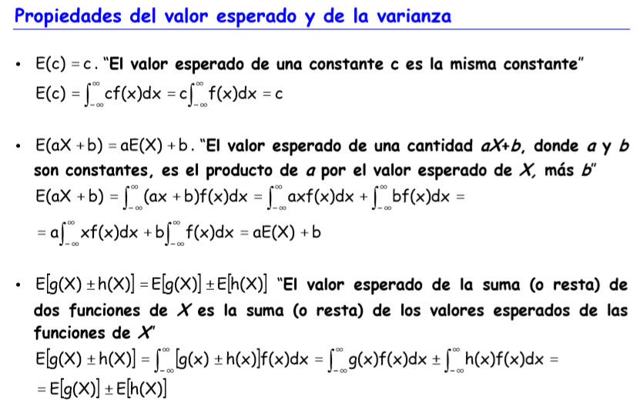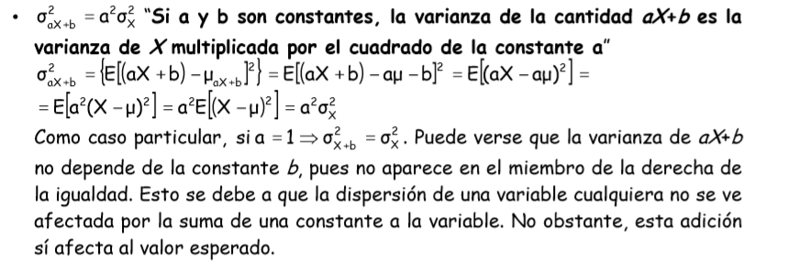

**¿Es la esperanza un operador lineal?, ¿y la varianza?**

**LA EZPERANZA ES UN OPERADOR LINEAL**

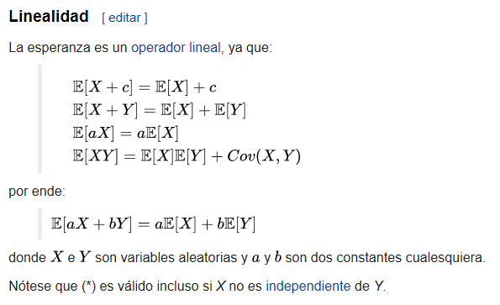

**LA VARIANZA NO ES UN OPERADOR LINEAL YA QUE:**

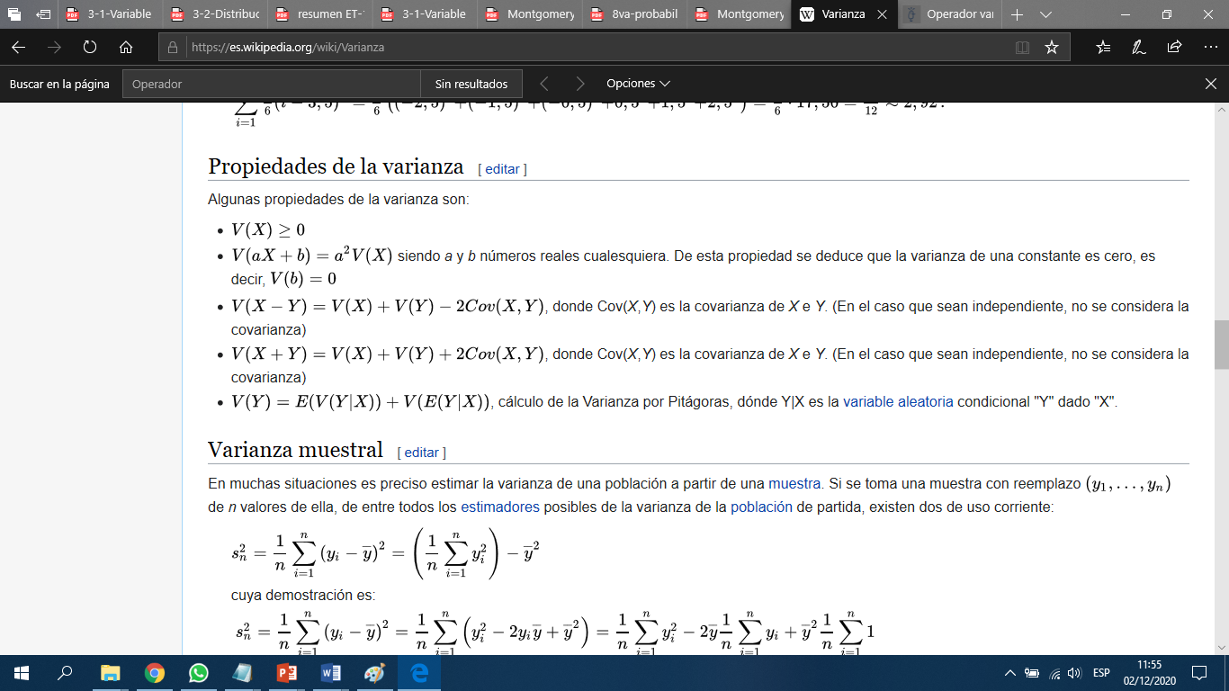

**Enuncie el teorema de Chebyshev.**

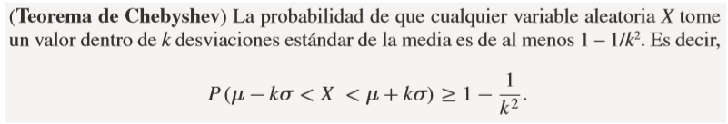

**¿Para qué sirve el teorema de Chebyshev?**

Este teorema **da una estimación conservadora de la probabilidad buscada**; esto quiere decir que la relación de “mayor o igual” **asegura un límite inferior** pero nunca el que verdaderamente corresponde, pues a éste solamente se llegaría si se conociera la distribución de probabilidad de la variable.

La utilidad del teorema radica en obtener información (aunque no exacta) con respecto a probabilidades referidas a la variable aleatoria X en condiciones de incertidumbre.